Пока ты молод, учись, наблюдай за жизнью, формируй себя, приобретай связи; устрани все возможные негативные качества, которые могут тебе помешать.

Хочешь устроиться на работу, заработать свои деньги, получить практический опыт трудовой деятельности, который в дальнейшем поможет ориентироваться на рынке труда?

Государственная услуга по организации временного трудоустройства несовершеннолетних граждан в возрасте от 14 до 18 лет в свободное от учебы время поможет тебе достичь желаемого результата.

Работник центра занятости населения:
- Предоставит тебе информацию об условиях организации временного трудоустройства;
- даст консультацию по законодательству о труде и занятости, заключении срочного трудового договора;
- об условиях, порядке оказания материальной поддержки;
- осуществит для тебя подбор вариантов временного трудоустройства с учетом состояния здоровья, возрастных и других индивидуальных особенностях.

Для регистрации в центре занятости населения необходимо лично предъявить следующие документы:

- Заявление-анкету или согласие с предложением о предоставлении государственной услуги по организации временного трудоустройства;
- Паспорт гражданина РФ или документ, его заменяющий, - для граждан Российской Федерации;
- Индивидуальную программу реабилитации или абилитации ребенка - инвалида, выдаваемую в установленном порядке.

Вам могут отказать в предоставлении государственной услуги при:
- отсутствии у Вас необходимых для получения государственной услуги документов;
- представлении Вами письменного заявления об отказе от предложения работника ЦЗН о предоставлении государственной услуги.

Ты имеешь право:
- выбрать несколько вариантов временного трудоустройства из предложенного работником центра занятости населения перечня;
- на неоднократное обращение за государственной услугой временного трудоустройства.

Ты должен знать, что при подборе вариантов временного трудоустройства не допускается:
- предложение одной и той же работы временного характера дважды;
- предложение работы временного характера, которая связана с переменой места жительства, без твоего согласия;
- предложение работы временного характера, условия труда которой не соответствуют правилам и нормам по охране труда;

- предложение работы, время которой совпадает со временем твоей учебы;

- продолжительность рабочего времени для подростков в возрасте от 14 до 16 лет может быть не более 5 часов в день, в возрасте от 16 до 18 лет – 7 часов.
- работники, не достигшие возраста 18 лет, к работе в ночное время и к сверхурочной работе не допускаются.
Внимание!
- При получении направления центра занятости населения на временную работу Вы проходите собеседование с работодателем, информацию о результатах которого сообщаете работнику ЦЗН (возврат отрывной части направления на работу с отметкой работодателя в течение 5 дней со дня его выдачи);
- При положительном результате собеседования работодатель вправе заключить с Вами только срочный трудовой договор (в письменной форме). Письменный трудовой договор - документ, подписанный обеими сторонами. Он должен содержать все существенные условия договора:
- Наименование должности;
- Размер и порядок оплаты;
- Ответственность сторон;
- Срок действия договора и др.

ВАША РАБОТА МОЖЕТ БЫТЬ ИНТЕРЕСНОЙ И РАЗНООБРАЗНОЙ

Участникам временных работ может быть предложено:
- Озеленение и благоустройство территорий, зон отдыха, работа в лесном хозяйстве;

- Заготовка сельхозпродукции, дикоросов;
- Уход за престарелыми, инвалидами и больными;
- Работы гражданско-патриотического характера(благоустройство и озеленение парков Победы, скверов и аллей памяти, территорий вокруг памятников, стел;
- помощи в восстановлении и реставрации памятников, обелисков, а также надписей на них; сбор и оформление материалов для последующего издания книг памяти;
- Оказание социальных услуг ветеранам Великой Отечественной войны 1941-1945 гг., вдовам ветеранов и участников ВОВ, боевых действий (приобретение и доставка предметов первой необходимости и продуктов питания, уборка жилья, прополка, полив огородов, уборка территорий двора) и многое другое.

ДОСТОЙНЫЙ ТРУД ДОСТОЙНО ВОЗНАГРАЖДАЕТСЯ
По окончании периода участия во временных работах:
- Вы можете рассчитывать на гарантированную оплату труда от работодателя пропорционально отработанному времени или в зависимости от выработки в соответствии с заключенным срочным договором и согласно нормам трудового законодательства РФ;
- Вам может быть оказана материальная поддержка центром занятости населения;

Ваше трудоустройство организуется в течение всего календарного года (как в период каникул, так и в свободное от учебы время в течение учебного года).


Приоритетным правом направления на временное трудоустройство пользуются несовершеннолетние граждане в возрасте от 14 до 18 лет:
- из числа детей-сирот и детей, оставшихся без попечения родителей;
- из семей безработных граждан;
- неполных, многодетных семей;
- семей беженцев и вынужденных переселенцев;
- малоимущих семей;
- подростки, состоящие на учете в комиссии по делам несовершеннолетних и защите их прав;
- освобожденные из воспитательных трудовых колоний или закончившие специальные учебно-воспитательные учреждения.

«Прекрасный вечер обязательно наступит, коль день-деньской ты посвятишь трудам»
(Гёте, Иоганн Вольфганг фон – немецкий поэт, естествоиспытатель, мыслитель)

***
По всем возникающим вопросам
Вы можете обратиться в Междуреченский центр занятости населения по адресу:

п.г.т. Междуреченский, ул. Первомайская, 23 «Б».
каб.№ 1, тел.41-408

Часы приема получателей государственных услуг:

Понедельник - пятница: 9.00 - 17.00
Суббота, воскресенье - выходной

Все государственные услуги служба занятости оказывает БЕСПЛАТНО.

казенное учреждение ХМАО - Югры
«Междуреченский центр
занятости населения»

ТВОЯ
ПЕРВАЯ РАБОТА –
ТВОЯ
НОВАЯ ВЫСОТА

Организация временного трудоустройства несовершеннолетних граждан в возрасте от 14 до 18 лет в свободное от учебы время
(без признания безработными)

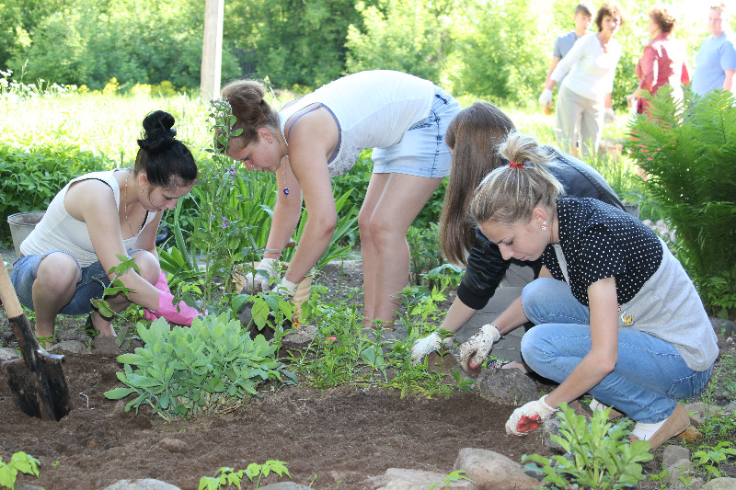

п.г.т. Междуреченский
2016 г.

